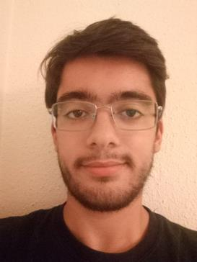

Diogo Cruz Alpendre (2191747)

Declaro sobre compromisso de honra que o presente trabalho (código, relatório e afins) foi integralmente realizado por mim, sendo que as contribuições externas se encontram claramente e inequivocamente identificadas no próprio código. Mais se declara que o estudante acima identificado não disponibilizou o código ou partes dele a terceiros.

Execução com -i: Feito

* Criação automática do diretório Scholar: Feito
* Extração das citações e h-index (totais e dos 5 anos passados): Feito
* Imprime informação de cada perfil no terminal: Feito
* Guarda ficheiros .html e .db na pasta Scholar: Feito
* Adiciona informação aos ficheiros .db: Feito

Execução com -h: Feito

Execução sem parâmetros (consulta de ficheiros): Feito

* Mostra data de criação do ficheiro: Não feito
* Mostra data de última atualização: Feito
* Mostra mensagem de erro quando ficheiro não existe: Feito

Mostra mensagem de erro quando realizada execução com parâmetros desconhecidos: Feito